PROCLAMAÇÃO DA REPÚBLICA
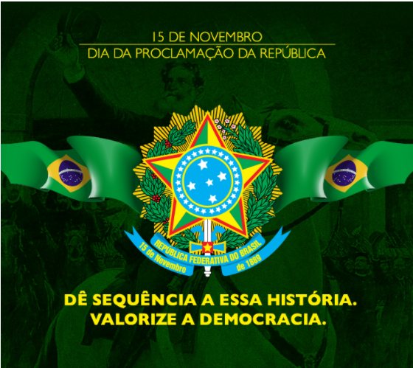
Z*
*z*z*z**z*z*

Realize as atividades no caderno de matemática.

Observe a bandeira e o Brasão do Brasil para resolverem as atividades abaixo:

- Agora responda:
- De quantos polígonos a bandeira do BRASIL é formada? E quais são eles? _________________________________________________________
-Quantos vértices tem cada polígono?
____________________________________________________________________________________________________________________________________________________________________________________

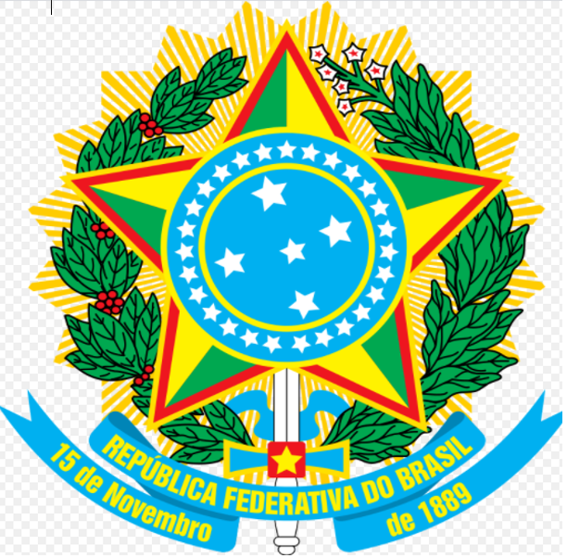

NNa

- Quais sólidos geométricos podemos encontrar no BRASÃO do BRASIL?

- Qual sólido geométrico encontrado no BRASÃO que não é um polígono

A INDEPENDÊNCIA DO BRASIL

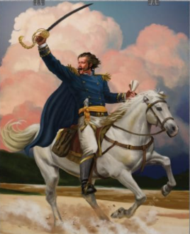
No dia 7 de setembro de 1822, D Pedro
e sua comitiva vinham da cidade de
Santos para São Paulo.
Próximo ao riacho Ipiranga, recebeu um
mensageiro que trazia cartas da corte,
obrigando-o a voltar para Portugal.
Diante desse fato, ele gritou:
” Independência ou Morte”!

AGORA É COM VOCÊ...

- O Brasil vai fazer quantos anos de independência em 2020?

-Na bagagem da comitiva real, havia 7 baús com 23 sacos de farinha em cada.
Quantos sacos de farinha havia ao todo?
- Dom Pedro ao sair com sua comitiva a São Paulo distribuiu seus homens em 8 grupos com 48 pessoas em cada grupo.
Quantas pessoas tinha na comitiva de Dom Pedro?

